Тема 11. Государство и право стран средневекового Востока

- Государство и право Арабского Халифата
- Государство и право средневекового Китая.
- Государство и право средневековой Японии.

- Государство и право Арабского Халифата

Основные Даты
Дата | Событие
570 – 632 | годы жизни Мухаммеда (Магомета) правителя Аавии, пророка ислама
640 – 642 | завоевание Египта арабами
661 – 750 | правление династии Омейядов
750 – 1258 | правление династии Аббасидов
1055 | захват турками-сельджуками Багдада
1258 | взятие Багдада монголами

Возникновение государственности у арабов сопровождалось становлением новой религии – ислама. В результате завоеваний было создано огромное теократическое мусульманское государство – Арабский халифат.
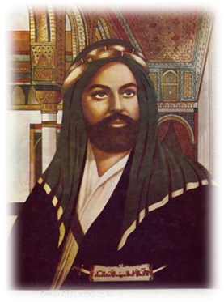
Возникновение новой религии - ислама - связано с именем Мухаммеда (около 570-632). Мухаммед провозглашал необходимость нового порядка, исключавшего межплеменную рознь. Все арабы независимо от своего племенного происхождения призваны были составить единую народность. Их главой должен был стать пророк - "посланник бога на земле". Единственными условиями вступления в эту общность являлись признание новой религии и строгое выполнение ее предписаний.

Новые идеи нашли ревностных сторонников среди бедняков. Они приняли ислам, так как давно потеряли веру в могущество племенных божков, не защитивших их от бедствий и разорений.
Пророк Мухаммед
Первоначально движение носило народный характер, что отпугнуло богатых, но это продолжалось недолго. Действия приверженцев ислама убедило и знать в том, что новая религия не угрожает их коренным интересам. Вскоре представители родоплеменных и торговых верхов вошли в состав правящей элиты мусульман.
История Арабского халифата подразделяется на следующие периоды:
- период правления династии Омейядов (дамасский);
- период правления династии Аббасидов (багдадский).
Общественный строй в этом государстве отличался следующими характерными чертами:
- доминирующее положение государственной собственности на землю;
- широкое использование рабского труда в государственном хозяйстве;
- государственная эксплуатация крестьян посредством ренты – налога в пользу правящей верхушки;
- религиозно-государственная регламентация всех сфер общественной жизни;
- отсутствие чётко выраженных сословных групп, особого статуса у городов, каких-либо свобод и привилегий.
- Мусульмане имели более высокий правовой статус, чем зиммии (немусульмане). Немусульмане платили поземельный налог харадж и подушную подать – джизью.
Государственный строй. Государственный аппарат Халифата был достаточно централизованным. Главой теократической державы являлся халиф. Ему принадлежала высшая неделимая и неограниченная власть – духовная (имамат) и светская (эмират).
Главным советником и высшим должностным лицом при халифе был везир (визирь).
Центральными органами государственного управления являлись специальные ведомства – диваны (военный, внутренних дел, почтовой службы).
Местное управление осуществлялось через эмиров, наместников, управлявших провинциями, на которые делился Халифат. Эмиры были ответственны только перед халифом и возглавляли местные вооружённые силы, а также местный административно-финансовый и полицейский аппарат. Эмиры имели заместителей – наибов. Главы местных мусульманских религиозных общин – старейшины (шейхи) часто выполняли управленческие функции.
Распад Арабского Халифата. В конце VIII в. наметились новые тенденции в развитии арабского государства. Местная знать, укрепившись в завоеванных странах, потеряла заинтересованность в единстве Халифата. К этому времени эмиры получили возможность создавать свое войско, в ряде районов весьма многочисленное, удерживать в свою пользу налоговые платежи.
Раскол Халифата на отдельные независимые государства стал вопросом времени.
Во второй половине VIII в. отпал Кордовский эмират в Испании. Затем наступила очередь Туниса и Марокко. В середине IX в. отделился Египет. Халиф сохранил свою власть над частью Месопотамии и Аравии.
Право Халифата
Одновременно с возникновением Халифата формировалось его право - шариат (в пер. с арабского "шариа" - надлежащий путь). Право изначально формировалось как важнейшая часть религии. Его основными источниками явились:

Коран - главная священная книга ислама. Содержащиеся в нем предписания носят характер религиозно-моральных направляющих установок.
Сунна - сборники преданий (хадисов) о поступках и изречениях Мухаммеда, изложенных его сподвижниками. В значительной части содержат предписания относительно семейно-наследственного и судебного права.
Иджма - решения, вынесенные авторитетными мусульманскими правоведами по вопросам, не затронутым в названных выше источниках. Впоследствии эти решения получили признание выдающихся правоведов-теологов.
                - Коран
Фетва - письменное заключение высших религиозных авторитетов по решениям светских властей относительно отдельных вопросов общественной жизни.
В дальнейшем по мере распространения ислама появились и другие источники права - указы и распоряжения халифов, местные обычаи, не противоречащие исламу, и некоторые другие. Соответственно право стало дифференцированным, и правовые нормы определялись в данном регионе доминировавшим там направлением ислама, равно как и уровнем развития общественных отношений.
Мусульманское право изначально исходило из того, что деятельность людей в конечном итоге определяется "божественным откровением", но это не исключает возможности человека самому выбирать и находить должную направленность своих поступков.
Действия мусульманина различаются следующим образом: 1) строго обязательные, 2) желательные, 3) разрешаемые, 4) нежелательные, но ненаказуемые, 5) запрещенные и строго наказуемые.
Эта дифференциация особенно важна применительно к главным защищаемым исламом ценностям: религии, жизни, разуму, продолжению потомства и собственности. По сущности посягательства на них, а также по характеру наказания все преступления в основном сводятся к трем видам:
1) преступления, направленные против основ религии и государства, за которые следуют точно определенные наказания - хадд;
2) преступления против отдельных лиц, за которые также назначены определенные санкции;
3) правонарушения, включая преступления, наказания по которым строго не установлены. Право выбора наказания (тазир) предоставлено суду.
В праве времен Халифата получили некоторое развитие и нормы, регулирующие отношения собственности. Было положено начало формированию основных правовых земельных статусов. Это:
1) хиджаз - земли, где по приданию жил Мухаммед и для которых был установлен особый правовой режим: с проживающих на этих землях мусульман взималась десятина;
2) вакуф - земли, переданные мечетям, мусульманским школам и другим организациям на религиозные и благотворительные цели. Они освобождались от налогообложения и считались неотчуждаемыми. Вакуф мог состоять и из другого недвижимого и движимого имущества;
3) мульк - земли, которые по характеру правомочий их обладателей могли быть отождествлены с частнособственническими;
4) икта - временные пожалования земли вместе с проживавшим на ней крестьянским населением за службу. Обладатель такой земли имел право на подати с крестьян.
Обязательственное право еще не сложилось в полном объеме, но в подходе к решению ряда конкретных споров определялись некоторые важные принципы - запрещение обращать должников в рабство, осуждение ростовщичества.
Судопроизводство. Первоначально Мухаммед, а затем и назначенные им управители отдельных областей лично рассматривали судебные дела. Судебная власть стала считаться важнейшей прерогативой правителя любого ранга. Впоследствии право вершить суд делегировалось знатокам шариата, составившим вскоре влиятельную группу профессиональных судей - кадиев.
Основными чертами судопроизводства были: непрерывность судебного процесса, единоличное решение судебных споров, отсутствие принципиальных различий в процедуре рассмотрения гражданских и уголовных дел. Кади не был связан определенным, жестким порядком судопроизводства.

2.Государство и право средневекового Китая
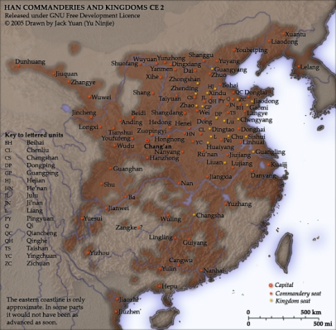
Во II в. н. э. в результате внутренних противоречий пала одна из величайших мировых держав древности - Ханьская империя. Народные восстания, в первую очередь восстание "Желтых повязок", разрушили старую систему органов власти.
На территории бывшей Ханьской империи образовались три самостоятельных царства: Вэй, У, Шу. Длительные войны между этими царствами закончились победой северного царства Вэй. Во всех трех царствах утвердилась власть новой императорской династии Цзинь.
Органы власти и управления формировались по древнекитайскому образцу. Китайские чиновники играли важную роль в управлении государством. Китайский язык стал государственным, тобийцы восприняли китайскую культуру и
                - Территория Ханьской империи во II веке.

религию. В государстве Северных Вэй сложилась раннефеодальная централизованная монархия.
Во второй половине VI в. север и юг Китая были объединены под верховенством династии Суй.
Первые представители этой династии стремились к установлению единодержавия. Такая политика стала причиной повсеместных народных восстаний.
Воспользовавшись неудачным корейским походом, феодалы подняли мятеж. Смута и борьба за власть привела на престол новую правящую династию - Тан. Во время правления танской династии было создано довольно сильное централизованное государство с хорошо налаженным бюрократическим аппаратом управления. С развитием феодальных отношений население Китая было организовано в сложную иерархическую систему. Все жители империи были вассалами единого сюзерена - императора, который олицетворял собой государство. Высшую группу господствующего класса составляла наследственная аристократия, обладавшая значительными экономическими и социальными привилегиями. Представители знати делились на группы в соответствии с категорией феодальных титулов. Каждому титулу соответствовал определенный размер земельного владения.
Многочисленные чиновники делились на девять рангов. Каждому рангу соответствовала оплата в виде определенного земельного владения или жалованья. Продвижение по бюрократической лестнице было возможно при условии сдачи государственных экзаменов. Каждая социальная группа вела образ жизни, присущий только ей, строго соблюдая правила поведения, используя определенный тип одежды, украшений, заселяя соответствующие жилища. Запрещалось, минуя близлежащую ступень, обращаться к людям, стоящим выше. Несмотря на препоны, существовавшие между многочисленными социальными группами, возможность передвижения по иерархической лестнице не исключалась.
Государственный строй. Верховная власть в государстве принадлежала императору, который обладал неограниченными правами и должен был править на основе традиций и законов. Императора называли Сыном неба. Его ближайшими помощниками являлись два цзайсяна. Эти должности занимали члены императорского дома или влиятельные сановники. Часто именно они фактически решали государственные дела. Управление страной осуществлялось через три ведомства - три палаты: одна ведала органами исполнительной власти, две другие готовили и обнародовали императорские указы, организовывали торжественные церемонии. Деятельностью каждой палаты руководили начальник и два его помощника - правый и левый. Первой палате подчинялись шесть ведомств, делившихся на две группы. К первой относились: ведомство чинов, занимавшееся назначением и увольнением чиновников; ведомство обрядов, наблюдавшее за соблюдением обрядов, этикета, нравственностью; ведомство финансов, осуществлявшее учет податных, занимавшееся обложением и сбором налогов. Вторую группу ведомств составляли военное ведомство, занимавшееся организацией военного дела в империи; ведомство наказаний, которому подчинялись суды и тюрьмы; ведомство работ, осуществлявшее организацию трудовой повинности податных.
При императорском дворце находились особые управления, обслуживающие императорскую особу, дворцовое имущество.
Важное место среди государственных учреждений занимала палата инспекторов, в задачу которой входило наблюдение за центральным и местным аппаратом. Деятельность этого органа способствовала централизации государственного аппарата.
Империя была поделена на провинции, округа, уезды. На каждом из этих уровней существовала своя организация чиновников, назначаемых и смещаемых центром. Более мелкой, чем уезды, единицей были деревни, возглавляемые старостами, а самой мелкой - объединение 4-5 дворов. Создание таких единиц способствовало разрушению родовых связей, еще сильных в деревне.
Замещение государственных должностей строилось по системе государственных экзаменов.
Право
По приказу императора Ли Шимина началось создание свода законов уголовного права, завершившееся после его смерти. Список преступлений был огромен: хождение ночью по улице, разжигание ночью огня, быстрая езда по городу и т. д. Например, хозяин за убийство провинившегося раба наказывался 100 ударами палкой, а раб за неосторожное убийство господина подвергался смертной казни. Под влиянием конфуцианства был запрещен древний обычай физически калечить преступника.
Основными формами собственности в праве Китая были государственная и частная собственность. Особый вид собственности представляла церковная собственность (принадлежавшая буддийским и даосским монастырям).
Семейное право в Китае (а также гражданское и другие отрасли частного права) базировалось на принципах конфуцианской морали. Еще в эпоху Хань конфуцианизация законов привела к усилению мер наказания за проступки перед родителями и старшими в роде.
Наследование носило характер общего правопреемства, так как сопровождалось ответственностью наследников за долги умершего. Отдельно наследовались чин (титул, должность), если он передавался по наследству, и имущество умершего, переходящее нисходящим родственникам по мужской линии.
В области средневекового уголовного права Китая идеология конфуцианства возобладала над концепцией легистов, считавших, что все должны быть равны перед законом: конфуцианцы утверждали, что наследственная аристократия и администрация должны стоять над законом.
Судебный процесс носил инквизиционный характер.

Дело начиналось обычно с письменной или устной жалобы потерпевшего в уездный суд, составленной по определенной форме. Преследование преступника было обязанностью государства. Специальные чиновники, ответственные за поиски преступника, должны были разыскать его в определенный срок. Если преступник не был найден, чиновник наказывался палочными ударами. Это создавало условия для привлечения к ответственности невиновных.
До суда преступника держали в тюрьме, женщин отдавали на поруки в дом мужа.

3.Государство и право средневековой Японии.
В III в. в Японии начался процесс разложения первобытнообщинного строя. Внутри родов выделяется родовая аристократия, развиваются имущественное и социальное неравенство, различные формы эксплуатации привилегированной родовой верхушкой своих сородичей и иноплеменников, захваченных в ходе войн. Рабские формы эксплуатации, способствовавшие укреплению социально-экономических и политических позиций родовой знати, не получили, однако, широкого распространения. Географические условия Японии, ее островное положение, гористость местности сковывали их развитие.
С IV в. в Японии формируются племенные союзы, а в V в. вождь племенного союза Ямато объединяет по, своим верховенством уже большую часть территории страны.
На усиление процессов социального расслоения в VI в. и формирование государственного аппарата в Японии большое влияние оказала длительная борьба отдельных кланов за верховенство в племенном союзе и победа одного из них во главе с Сётоку-тайси, в правление которого появляется первый законодательный документ, первая декларация царей Ямато - Конституция Сётоку, или Закон из 17 статей (604 год), определивший принципы государственного управления.
Будучи не столько политико-правовыми положениями, сколько религиозной и этической основой таких положений, Закон из 17 статей ратует за согласие, гармонию, служение общему, а не личному всех японцев. При этом прямо закрепляется их неравенство, особо выделяется правитель, далее вельможи и простой народ. Правитель рассматривается в качестве единого суверена, вельможи - его чиновников, а народ - подчиняющейся им массы людей (ст. 15).
Основой порядка провозглашается "всеобщий закон" (ст. 4, 5), а государь - его выразителем, который имеет право в качестве такового требовать от своих чиновников беспрекословного подчинения. "Если высшие приказывают, - гласит ст. 3, - то низшие должны подчиняться". В Законе осуждается клановая междуусобица, частное владение землей, провозглашается государственная собственность на землю и государственные подати земледельцев.
Междуусобная борьба помешала созданию в это время эффективно действующей центральной власти, которая утверждается лишь после очередной клановой победы - переворота Тайка (645 год).
Социально-экономические нововведения этого времени нашли отражение в серии реформ, закрепленных в Манифесте Тайка, дополненных специальным кодексом "Тайхо рё"
Сословно-классовая структура. В Японии, как и в Китае, в связи с выделением родовой аристократии, появлением рабов и других категорий зависимого населения складывается деление на два социальных слоя: "добрых" и "подлых" людей, каждый из которых состоял из нескольких социальных групп. Границы между ними были в достаточной мере подвижны. Среди "добрых" выделялся привилегированный слой приближенных к императору, членов царского двора, родовой аристократии, крупного чиновничества.
Основная масса "доброго люда" (рёмин), как и "государева люда" (камин), бывшего ранее в личной зависимости от глав могущественных кланов, после введения надельной системы была посажена на казенную землю.
Большая семья или группа малых семей составляла "двор" - хозяйственную и тягловую единицу. Глава двора признавался властями, он был обязан к определенному сроку составлять налоговые списки, нес ответственность за все семейные платежи, отработки, распоряжался семейным имуществом, поддерживал культ предков.
Крайне пестрым был разряд "подлых" людей, в который входили, например, специальная группа работников, обслуживающих погребения, члены "казенных дворов", казенные и частные рабы и холопы.

Рабы (нухи), по свидетельству источников, как и в Китае, обладали некоторыми правами. Их можно было продавать и наследовать, но они могли вступать в брак и иметь собственность. Браки "подлых" и "добрых" людей считались незаконными. Только при браке "по незнанию" дети от таких союзов считались "добрыми", а дети от свободной женщины и раба передавались в казенные дворы. Рабов казенных и частных было немного.
Вне сословия-класса феодалов находился простой народ: крестьяне, ремесленники, торговцы.
Государственный строй. Реформы Тайка, имевшие для Японии VII в. значение политической революции, знаменовали утверждение раннефеодального государства во главе с наследственным монархом. Они были подготовлены буддийским и конфуцианским учениями о едином государстве, во главе которого стоит "монарх-мудрец", "потомок богов", обладающий неограниченной властью. Древняя религия японцев синто ("путь духов"), легко впитавшая идеи китайских религий о божественной силе правителя-императора, также способствовала этому.
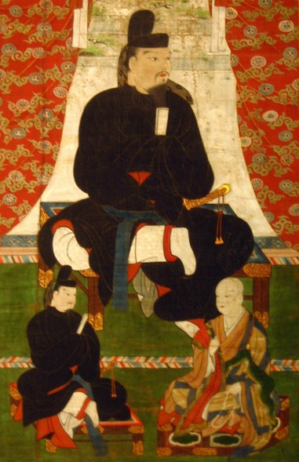
В результате "переворота Тайка" было создано единое японское государство во главе с императором, принцем правящей династии, опиравшимся на поддержку могущественного клана Фудзивара, который поставлял впоследствии из поколения в поколение не только наследственных регентов - соправителей императоров, но и императриц.
По примеру Китая создавалась и внутренняя структура светского Государственного совета, во главе которого стоял "старший министр" или канцлер, являвшийся наставником императора в делах управления, призванный в качестве этического эталона обеспечивать стране "мир, покой и гармонию". Признавая, что трудно найти такого безупречного человека, закон допускал вакантность этой должности.
Непосредственные управленческие функции в светском Государственном совете осуществляли два высших министра: левый (старший) и правый (младший), опиравшиеся в свою очередь на "старших советников", участвующих в обсуждении всех дел и дававших рекомендации "по большим делам", и младших советников, дававших рекомендации по "малым делам". Именно они следили за ходом текущих дел, отвечали за них перед Государственным советом. Государственный совет имел под своим началом восемь министерств, которые в отличие от Китая были тесно связаны с императорским двором, и палату цензоров, глава которой, обладая более узкими, чем в Китае, полномочиями, следил за чистотой обычаев и нравов, назначал расследования по моральным нарушениям, докладывая о них императору. В его подчинении был штат разъездных цензоров-контролеров.
                - Основатель клана Фудзивара-но Каматари (614 - 669).
Наряду с военным министерством, министерствами финансов и юстиции в Японии существовало особое министерство "общих дел", ведавшее текущими дворцовыми делами, ритуалом, редактированием императорских указов, следившее за составлением истории страны, списков принцев крови, придворных дам и буддийского духовенства, а также генерального реестра населения и росписи налогов.
Местное управление. С введением надельной системы в Японии в 645 году было связано территориальное деление страны на провинции (купи), а с 646 года - на уезды, во главе которых стояли назначаемые из местной родовой аристократии губернаторы, уездные начальники. Наряду с ними в уезды направлялись царские контролеры.
С утверждением сегуната во все провинции стали назначаться военные губернаторы, или протекторы (сюго), которые находились там наряду с правителями областей, назначаемыми императором. В их обязанность входил контроль за выполнением повинностей в пользу центрального правительства, подавление мятежей, преследование политических противников сегуна, охрана провинций.
Особое место в государственном аппарате токугавской Японии занимали органы сыска, специальные полицейские инспектора мэцкэ ("прикрепленный глаз"), осуществлявшие негласный полицейский надзор за всем населением страны, от чиновников до крестьян. Во главе этого аппарата стояли так называемые омэцкэ (большие, славные мэцкэ), закон о правах и обязанностях которых был принят в 1632 году. Пять главных полицейских инспекторов вели наблюдение за всеми князьями и высшими чиновниками.
Армия. До введения территориального деления армия Японии состояла из родовых дружин. Вместе с надельной системой в Японии была введена обязательная воинская повинность.
Армия строилась по десятичной системе, во главе с полусотниками, сотниками, двухсотниками, которые могли быть незнатного происхождения, но храбрыми воинами. Начиная с тысячников для назначения требовался уже соответствующий ранг. Армейская часть более 20 человек могла направляться в поход только по приказу императора.
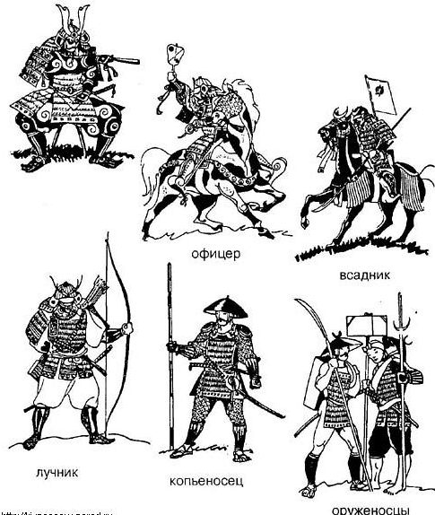
Крестьянские ополченские формирования продолжали существовать вплоть до XVI в.
Самурайское войско состояло в основном из конницы. С введением огнестрельного оружия конница постепенно сходит на нет и ее место занимает пехота.
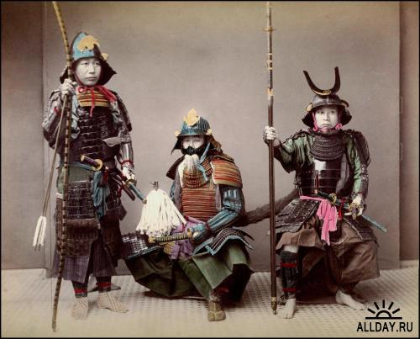
Культ воина, существующий в Японии с древности
                - САМУРАИ

